Сборник практических работ по экономике
для учащихся 10-11

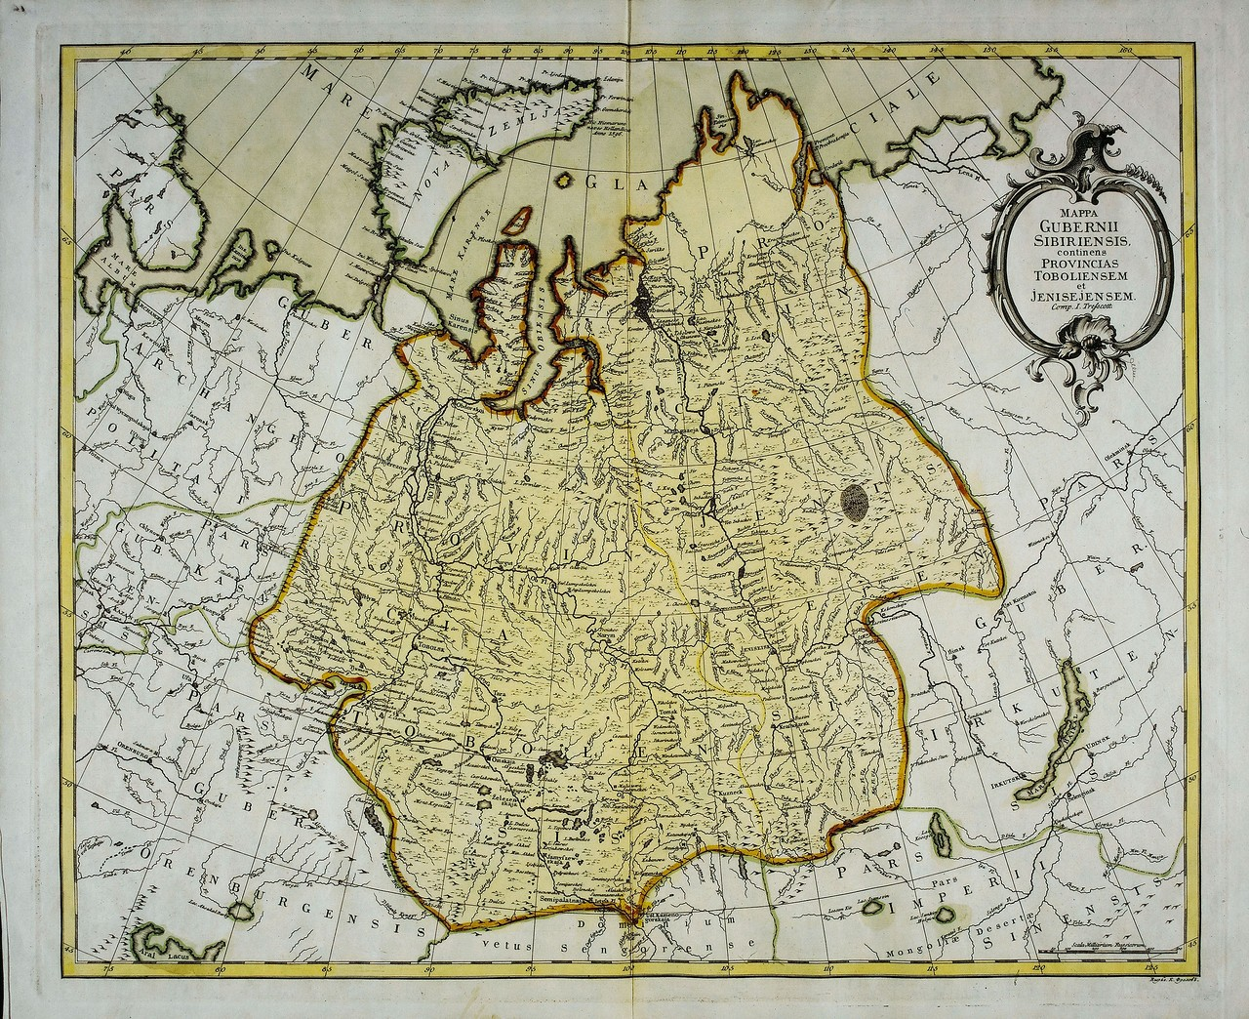

«Могущество Российское Сибирью прирастать будет…»
М.В. Ломоносов

Составила: учитель истории
и обществознания
МАОУ СОШ №16
имени В.П. Неймышева
Тимохович С.В.

г. Тобольск

«Законы экономики – законы жизни»
британский экономист Ф. Уикстид

Введение
На современный период развития общества экономика является неотъемлемой частью жизни. Современная экономика - это не только изучение принципов, закономерностей, расчеты, построение экономических моделей, а сколько творческий многовариантный подход к решению нестандартных жизненных задач.
Учебное пособие по экономике «Могущество Российское Сибирью прирастать будет …» содержит 5 практических работ, разработано для проведения практических занятий с учащимися 10-11 классов базового уровня. Особенностью содержания данных практических работ является межпредметная интеграция: экономика и краеведение.
Современные дети – это будущие участники – экономические субъекты: налогоплательщики, вкладчики, заемщики и др. А главное - граждане, которые будут определять развитие нашего региона и, в целом, страны в будущем. Поэтому изучение экономических процессов, явлений, функционирования объектов на примере развития в нашем регионе способствует самоидентификации учащихся как граждан своей страны, своего региона, города. Учащиеся приобретают не только опыт изучения различных источников информации, но и умения соотнесения, сравнения, анализа экономических процессов, явлений прошлого и настоящего, вклад экономики региона в экономику страны в целом.
Практическая работа относится к основным видам учебных занятий и составляют важную часть теоретической и практической подготовки.
Целью сборника практических работ «Могущество Российское Сибирью прирастать будет..» является формирование у учащихся экономического и логического мышления на основе материалов о функционировании финансовых институтов нашего региона и страны в целом, выработка навыков самостоятельной деятельности.
Задачи:
- Формировать у учащихся потребность в изучении экономики страны, региона, города.
- Развивать познавательный интерес к предмету, творческую активность, умение мыслить самостоятельно
- Воспитывать гордость за вклад своих соотечественников в развитие и процветание страны; экономическую культуру.
- Способствовать овладению основными навыками самостоятельной работы с материалом учебника, справочными материалами
- Использовать приобретенные знания и умения в практической деятельности и повседневной жизни.

Каждая практическая работа содержит справочный материал по экономической теории, справочный (архивный, включая фото) материал по истории развития экономики в г. Тобольске, задания, критерии оценивания заданий, список используемой литературы и интернет ресурсов.

На конкурс представлены материалы практической работы №3 «Развитие торговли».

Дорогой друг!
Используя материалы по истории развития Сибири и знания по экономике, выполни задания практической работы. Внимательно изучи справочный материал. Желаем тебе успеха!
Практическая работа №3
Развитие торговли

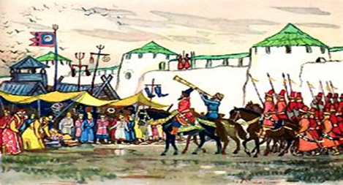

«В той столице был обычай:
Коль не скажет городничий —
Ничего не покупать,
Ничего не продавать.
Вот обедня наступает;
Городничий выезжает
В туфлях, в шапке меховой,
С сотней стражи городской.
Рядом едет с ним глашатый,
Длинноусый, бородатый;

Он в злату трубу трубит,
Громким голосом кричит:
«Гости! Лавки отпирайте,
Покупайте, продавайте;
А надсмотрщикам сидеть
Подле лавок и смотреть,
Чтобы не было содому,
Ни давёжа, ни погрому,
И чтобы никой урод
Не обманывал народ!»
Гости лавки отпирают,
Люд крещёный закликают:
«Эй, честные господа,
К нам пожалуйте сюда!
Как у нас ли тары-бары,
Всяки разные товары!»
Покупальщики идут,
У гостей товар берут;
Гости денежки считают
Да надсмотрщикам мигают!¹

Справочный материал
Торго́вля — отрасль хозяйства и вид экономической деятельности, направленный на осуществление купли-продажи, обмена товаров, а также связанные с этим процессы: непосредственное обслуживание покупателей, доставка товаров, их хранение и подготовка к продаже.
В узком смысле торговлей называют переговорный процесс прихода к соглашению о существенных условиях сделки.
Торговый обмен обычно производится при помощи денег, но существует и безденежная торговля — непосредственный обмен товарами, бартер.
Торговля — это значительный источник налоговых поступлений в бюджет страны или региона^{[1]}.
Торговля как вид деятельности относится к посредническим услугам, она рассматривается как вспомогательное звено при движении товаров от производителей к покупателям.
Обособление торговли в отдельную отрасль экономики связано с общественным разделением труда и выделением торгового капитала как части промышленного капитала, что обусловлено стремлением к более эффективному использованию имеющихся ресурсов.
По месту купли продажи различают внутреннюю и внешнюю торговлю. Внутренняя осуществляется на территории одной страны и делится на оптовую и розничную торговлю.
Внешняя представляет собой торговлю между странами (международная торговля) и делится на импортную, экспортную и транзитную.
Оптовая торговля — это любая деятельность по продаже товаров тем, кто приобретает их в целях или дальнейшего использования как сырьё (переработка, пошив), или перепродажи. Поэтому при оптовой торговле товар закупается крупными партиями и в больших объемах.
Розничная торговля — это особая деятельность людей, связанная с осуществлением акта купли-продажи товаров конечным потребителям. Эта деятельность представляет собой совокупностьспецифических технологических и хозяйственных операций, направленных на обслуживание процесса обмена, и является завершающим звеном движения товара в сфере обращения.

1.Нумизматические и сфрагистические материалы Базарного раскопа в Тобольске²

Базарный раскоп
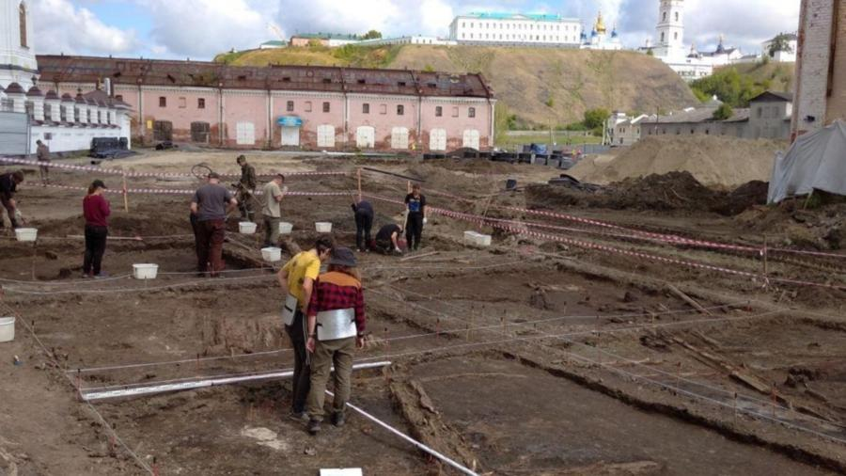

«..Процесс колонизации Сибири резко увеличил потребности населения в различных товарах, что соответственно привело к активизации налаживания внешних торговых связей и формирования местных производств, ориентированных на внутреннюю реализацию на городском рынке. Тобольск, основанный на пересечении транзитных торговых путей, был связующим звеном Сибирского региона с Центральной Россией, Европой и Азией. Если анализировать данные исторических источников, то развитие тобольского рынка происходило в сторону расширения ассортимента как импортных, так и местного производства товаров. В первой четверти XVII в. в российской столице Сибири предметы домашнего и личного обихода практически не производились и привозились из Европейской России. …Русские купцы-оптовики закупали крупные партии товаров в Москве, Казани, Нижнем Новгороде, Ирбите и переправляли их в крупные города Сибири: Тюмень, Тобольск, Томск, Енисейск, Красноярск, Иркутск. Торговыми воротами Сибири был Ирбит. Отсюда в край поступали текстильные к бакалейные товары, в обмен на которые из Сибири шли пушнина золото, серебро, а впоследствии и разного рода сельскохозяйственное сырье. С появлением мелкотоварного производства, прежде всего кожевенного, мыловаренного, дерево- и металлообрабатывающего, портняжного, многие привозные товары стали вытесняться местными, продаваемыми и в других сибирских городах и деревнях, что привело к укреплению и расширению торговых связей Тобольска. В конце XVII — начале XVIII в. появились небольшие предприятия в винокурении, стекольно-фаянсовом и суконном производствах, крупные кожевенные заводы, ориентированные на внутренний и внешний рынок^{2»} .

Базарная площадь (нижний посад)
На месте большого деревянного гостиного двора на площади был построен в 1880г каменный гостиный двор
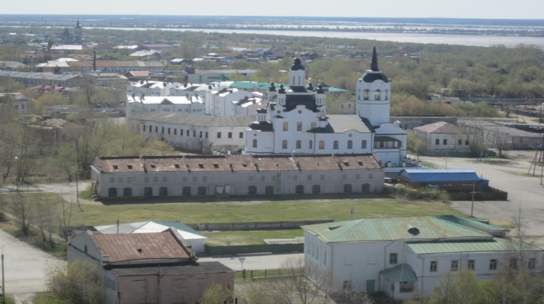

«…На базарной площади торговали предметами домашнего обихода, основу которых составляли изделия из железа. Судя по их скоплениям в определенных местах торговых рядов, не исключено, что здесь располагались отдельные лавки тобольских кузнецов, массово изготавливавших гвозди с округлым (402 экз.) и подквадратным (918 экз.) сечением стержня, дверные петли (15 экз.), кольца (12 экз.) и засовы (3 экз.), крюки, (35 экз.), скобы (119 экз.), штыри, болты, стержни (39 экз.), ключи (19 экз.), замки (29 экз.) и другие изделия.
Однако курительные трубки голландского (1 экз.) и турецкого (4 экз.) типов, обнаруженные в Базарном раскопе, являются аргументом в пользу версии об активной международной торговле на тобольском рынке.
В торговых рядах нижнего посада была широко представлена продукция легкой промышленности, включавшей текстильную и кожевенную отрасли: значительно преобладают мелкие неатрибутированные фрагменты изделий (438 экз.), многочисленные обрезки кожи (350 экз.), но присутствуют и как определимые экземпляры ботинок, поршней и туфель (76 экз.), так и их детали — подошвы, стельки (70 экз. из кожи, 4 экз. из бересты), части кожаных (45 экз.) и деревянных (3 экз.) каблуков, железные набойки (8 экз.), фрагменты кожаных шнурков, ремешков, ремня (14 экз.). В Тобольске было широко развито кожевенное производство, тобольские мастера обрабатывали кожу, поступавшую к ним даже из Восточной Сибири и с Крайнего Севера. На продукцию шерстоткацких и суконных фабрик второй половины XIX в. указывают надписи на найденных в Базарном раскопе свинцовых пломбах. Из Москвы на тобольский рынок поступали ткани фирм В.С. Захарова, из Санкт-Петербурга — сукно фабрики Георга Генриха Фидлера. Не исключено, что на базарной площади располагалась бакалейная лавка, в которой продавали чай, кофе, сахар, о чем свидетельствуют свинцовые пломбы в коллекции Базарного раскопа. Одна из них относится к Московскому товариществу чайной торговли сыновей П. Боткина, осуществлявшему в XIX в. по всей стране продажу рафинада, сахарного песка, кофе, китайского, цейлонского и лондонского чая.
..Исследования Базарного раскопа подтвердили информацию исторических источников, указывающих, что на верхнем посаде в XVIII в. велись торги китайской и прочей дорогостоящей импортной продукцией, а на нижнем главным образом продавали товары всероссийского и местного производства».
Организационные формы торговли были самыми разнообразными:
периодическая (ярмарки)
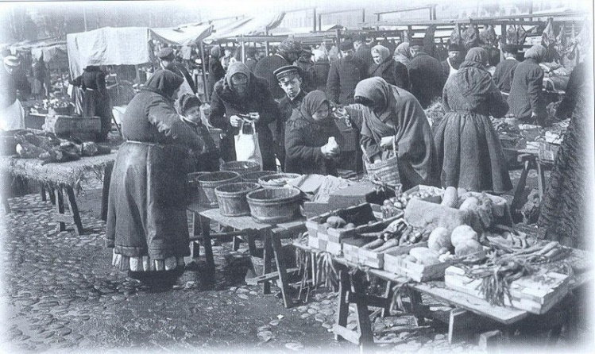

Стационарная (гостиный двор)
В 1706 г. было закончено строительство главного торгового здания Сибири - гостиного двора в Тобольске, который по своим размерам был почти таким же, как московский³.
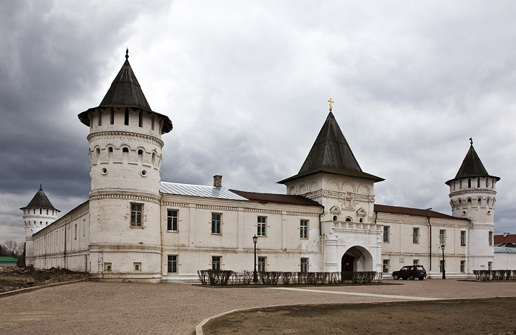

Стационарная (лавки)
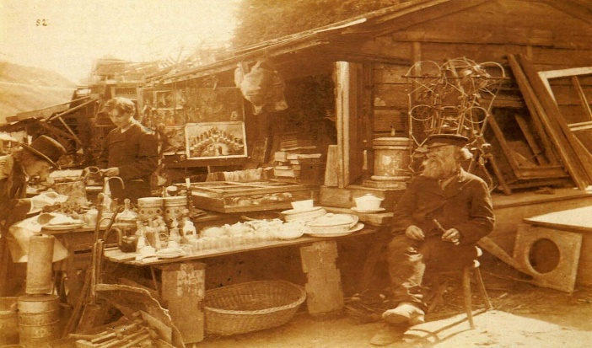

Эта форма торговли (торговые лавки) обеспечивала ежедневные потребности горожан и крестьян близлежащей округе

Развозная и разносная торговля

В конце XVIII в. в Тобольске одна торговая лавка приходилась на каждые 57 жителей, в Томске - на 31, Тюмени - на 34, Иркутске - на 22³».
В XIX в. Тобольск утратил своё влияние не только как административно-политический, но и как главный торговый центр Сибири, что связано с перемещением сухопутного сибирского тракта от Екатеринбурга на Тюмень. Ввоз товаров на тобольский рынок резко сократился, они заменялись местной продукцией, однако в результате разрушительной серии пожаров на нижнем посаде города сгорела дотла базарная площадь, которая впоследствии не была восстановлена. Лишившись губернских управленческих функций и главных торговых транзитных путей, Тобольск превратился в уездный город дореволюционной России».

Задание1. Прочитайте фрагмент сказки П.П. Ершова «Конек – Горбунок». Какая форма организации торговой деятельности представлена в данном фрагменте? Какие еще виды торговли (не менее 2-х) отражены в этом отрывке?
Задание 2. Изучите документ №1 «Нумизматические и сфрагистические материалы Базарного раскопа в Тобольске». Найдите и запишите фрагмент текста, доказывающий, что на рынках Тобольска велась активная внешняя торговля. Найдите и запишите фрагменты (не менее 2-х) текста, демонстрирующие зависимость развития торговли от наличия транспортных путей.
Задание 3. Исследования Базарного раскопа подтвердили информацию исторических источников, указывающих, что на верхнем посаде в XVIII в. велись торги китайской и прочей дорогостоящей импортной продукцией, а на нижнем главным образом продавали товары всероссийского и местного производства. Чем можно объяснить это явление? Приведите не менее 2-х факторов.
Задание4. По данным Росстата, количество фактически действующих индивидуальных предпринимателей в сфере розничной торговли, уменьшилось в 2018 году по сравнению с 2013г. на 13%, количество торговых мест на рынках, предназначенных для реализации сельскохозяйственной продукции и продовольствия, сократилось в 2019 по сравнению с 2010 в три раза⁴. Каковы на ваш взгляд причины этой негативной тенденции «вымывания» малого торгового бизнеса. Характерна ли эта тенденция для вашего города на современный период?

Литература и интернет источники:
1. П.П. Ершов «Конек Горбунок», М., «Просвещение», 1984
2.Нумизматические и сфрагистические материалы Базарного раскопа в Тобольске
Вестник археологии, антропологии и этнографии. 2018. № 3 (42) 53 О.М. Аношко http://ipdn.ru/_private/a27/77-86.pdf
3.Окладникова А.П., Шункова, В. И. История Сибири, т.2. Л., 1968. С 255.
4.Проект «Стратегии развития торговли в РФ до 2025г» https://docviewer.yandex.ru/view/0/

Ответы и критерии оценивания работы:
Задание1. Прочитайте фрагмент сказки П.П. Ершова «Конек – Горбунок». Какая форма организации торговой деятельности представлена в данном фрагменте? Какие еще виды торговли (не менее 2-х) отражены в этом отрывке?
Содержание верного ответа и указания по оцениванию  (допускаются иные формулировки ответа, не искажающие его смысла) | Балл
Правильный ответ должен содержать следующие элементы:
1.Стационарная (торговые лавки).
2. Розничная, внутренняя.
Правильно представлены все элементы | 2
Правильно названа форма организации и один вид торговли | 1
Указаны одна форма или один вид, ИЛИ ответ неправильный | 0
Максимальный бал | 2

Задание 2. Изучите документ №1 «Нумизматические и сфрагистические материалы Базарного раскопа в Тобольске». Найдите и запишите фрагмент текста, доказывающий, что на рынках Тобольска велась активная внешняя торговля. Найдите и запишите фрагменты (не менее 2-х) текста, демонстрирующие зависимость развития торговли от наличия транспортных путей.
Содержание верного ответа и указания по оцениванию  (допускаются иные формулировки ответа, не искажающие его смысла) | Балл
Правильный ответ должен содержать следующие элементы:
1. Однако курительные трубки голландского (1 экз.) и турецкого (4 экз.) типов, обнаруженные в Базарном раскопе, являются аргументом в пользу версии об активной международной торговле на тобольском рынке.
2. - Тобольск, основанный на пересечении транзитных торговых путей, был связующим звеном Сибирского региона с Центральной Россией, Европой и Азией;
- в связи с перемещением сухопутного сибирского тракта от Екатеринбурга на Тюмень, Тобольск как главный торговый центр, утрачивает свое влияние.

Правильно представлены все элементы | 3
Правильно представлены любые 2 элемента ответа | 2
Правильно представлен любой один элемент ответа | 1
Элементы ответа отсутствуют ИЛИ ответ неправильный | 0
Максимальный бал | 3

Задание 3. Исследования Базарного раскопа подтвердили информацию исторических источников, указывающих, что на верхнем посаде в XVIII в. велись торги китайской и прочей дорогостоящей импортной продукцией, а на нижнем главным образом продавали товары всероссийского и местного производства. Чем можно объяснить это явление? Приведите не менее 2-х факторов.
Содержание верного ответа и указания по оцениванию  (допускаются иные формулировки ответа, не искажающие его смысла) | Балл
Правильный ответ должен содержать следующие элементы:
1.Лавки тобольских купцов размещались в нижнем посаде, близ пристани. Это значительно упрощало перевозку грузов, а также Базарная площадь (нижний посад) была самым оживленным местом торговли.
2. Иностранные купцы предпочитали складировать свою продукцию в каменных строениях Гостиного двора, т.к. частые пожары нередко уничтожали все товары.
Правильно представлены все элементы | 2
Правильно представлен один элемент ответа | 1
Элементы ответа отсутствуют ИЛИ ответ неправильный | 0
Максимальный бал | 2

Задание4. По данным Росстата, количество фактически действующих индивидуальных предпринимателей в сфере розничной торговли, уменьшилось в 2018 году по сравнению с 2013г. на 13%, количество торговых мест на рынках, предназначенных для реализации сельскохозяйственной продукции и продовольствия, сократилось в 2019 по сравнению с 2010 в три раза⁴. Каковы на ваш взгляд причины (не менее 2-х) этой негативной тенденции «вымывания» малого торгового бизнеса. Характерна ли эта тенденция для вашего города на современный период?

Содержание верного ответа и указания по оцениванию  (допускаются иные формулировки ответа, не искажающие его смысла) | Балл
Правильный ответ должен содержать следующие элементы:
1.- недостаточный уровень развития инфраструктуры;
- высокая налоговая нагрузка, значительные издержки малых торговых организаций.
2. Данная тенденция характерна и для г. Тобольска из-за высокой стоимости аренды и покупки недвижимости, участков земли. Высокая стоимость подведения к коммуникациям. Активизация крупных сетевых торговых организаций.
Правильно представлены все элементы | 3
Правильно представлены 2 элемента | 2
Правильно представлен 1 элемент | 1
Указаны или одна цель, или одно последствие ИЛИ ответ неправильный | 0
Максимальный бал | 3

Максимальное количество баллов – 10.
«5» - 9 - 10 б
«4» - 8 - 9 б
«3» - 6 -7 б
«2» - менее 6 баллов

